Ida-Virumaa Kutsehariduskeskus

IT-õppe valdkond

Eriala: Noorem tarkvaraarendaja

Название работы

Руководство пользователю

**Студент: Ostromogilskii Aleksndr , JKTVR19**

**Jõhvi 2019**

# Содержание

**Введение 3**

1. **Постановка задачи 4**
2. **Программное обеспечение**
3. **Описание проекта** 
   1. **Описание сайта** 
      1. **Панель администратора(Dashboard)**
   2. **База данных**

**Заключение**

**Используемая литература**

# Введение

Данное руководство описывает структуру и возмозможности проекта films_project.

Проект films_project – протал для просмотра и комментирования фильмов и сериалов.

Для пользования данным продуктом пользователь должен иметь доступ интернету, а также обладать базовыми навыками работы с компьютером или телефоном.

# Постановка задачи

Проект реализует следующие возможности:

**Для гостей:**

* Просмотр фильмов и сериалов
* Просмотр оставленных комментариев
* Создание учетной записи пользователя

**Для пользователей:**

* Вход/выход из учетной записи
* Просмотр фильмов и сериалов
* Комментирование фильмов и сериалов
* Добавление материалов в «Избранное»
* Просмотр «Избранного»

**Для администратора:**

* Добавление/редактирование/удаление материалов(фильмы, сериалы, сезоны и серии)
* Блокировка комментариев
* Блокировка пользователей

# Программное обеспечение

При создании данного продукта использовалось следующее программное обеспечение:

**XAMMP (работа с php-сервером и базой данных)**

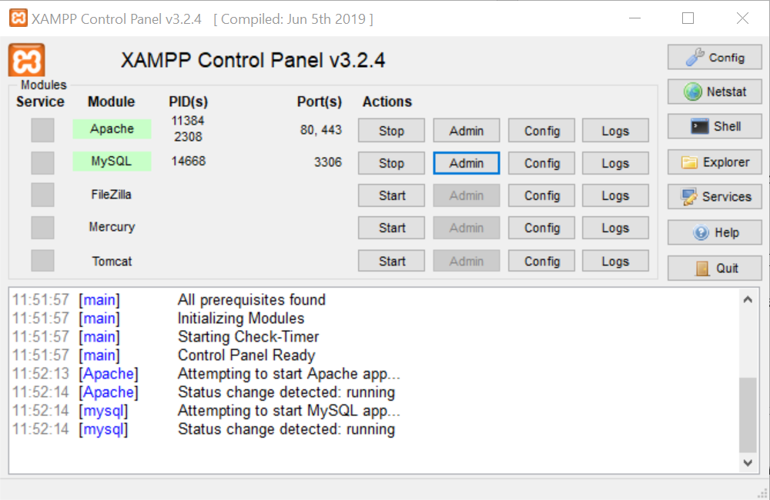

**PHPMyAdmin (работа с базой данных)**

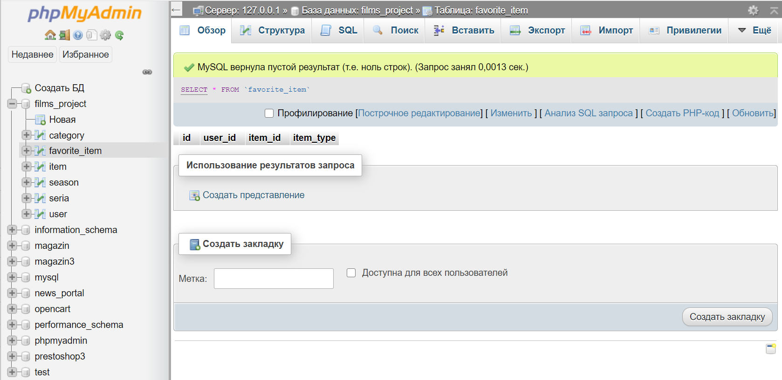

**Visual Studio Code (написание кода)**

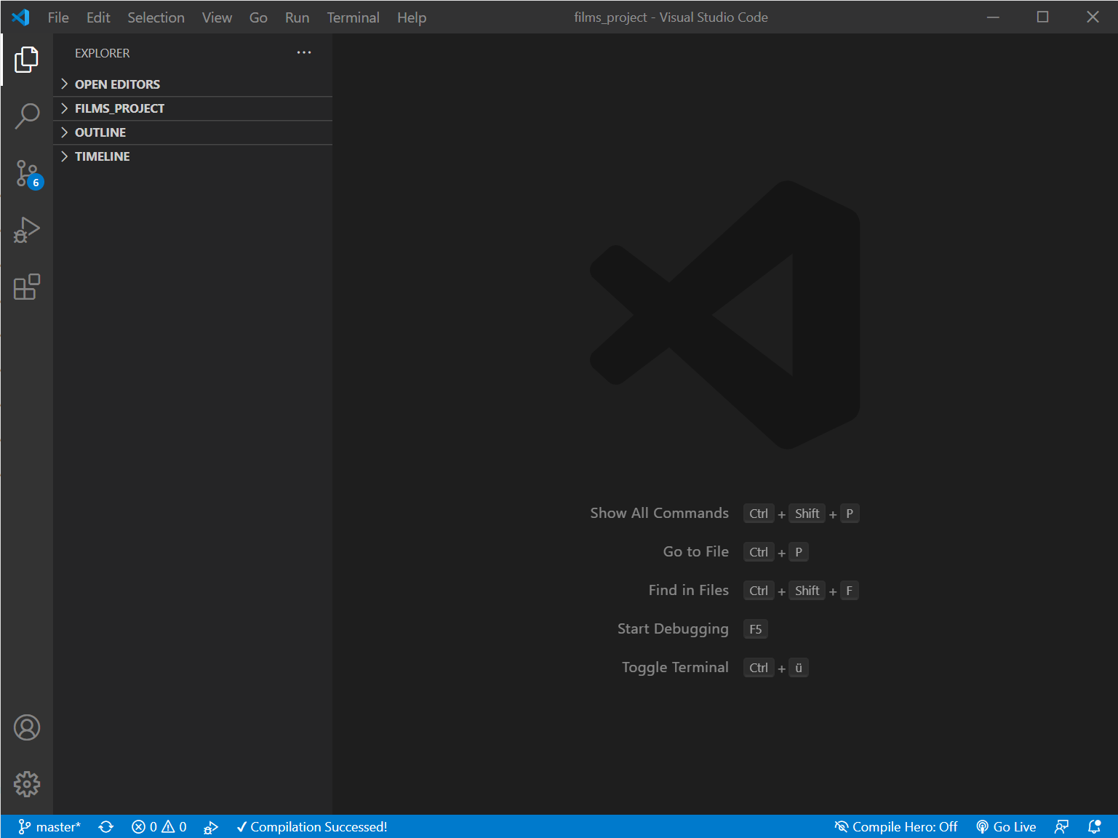

**Google Chrome (отображение проекта)**

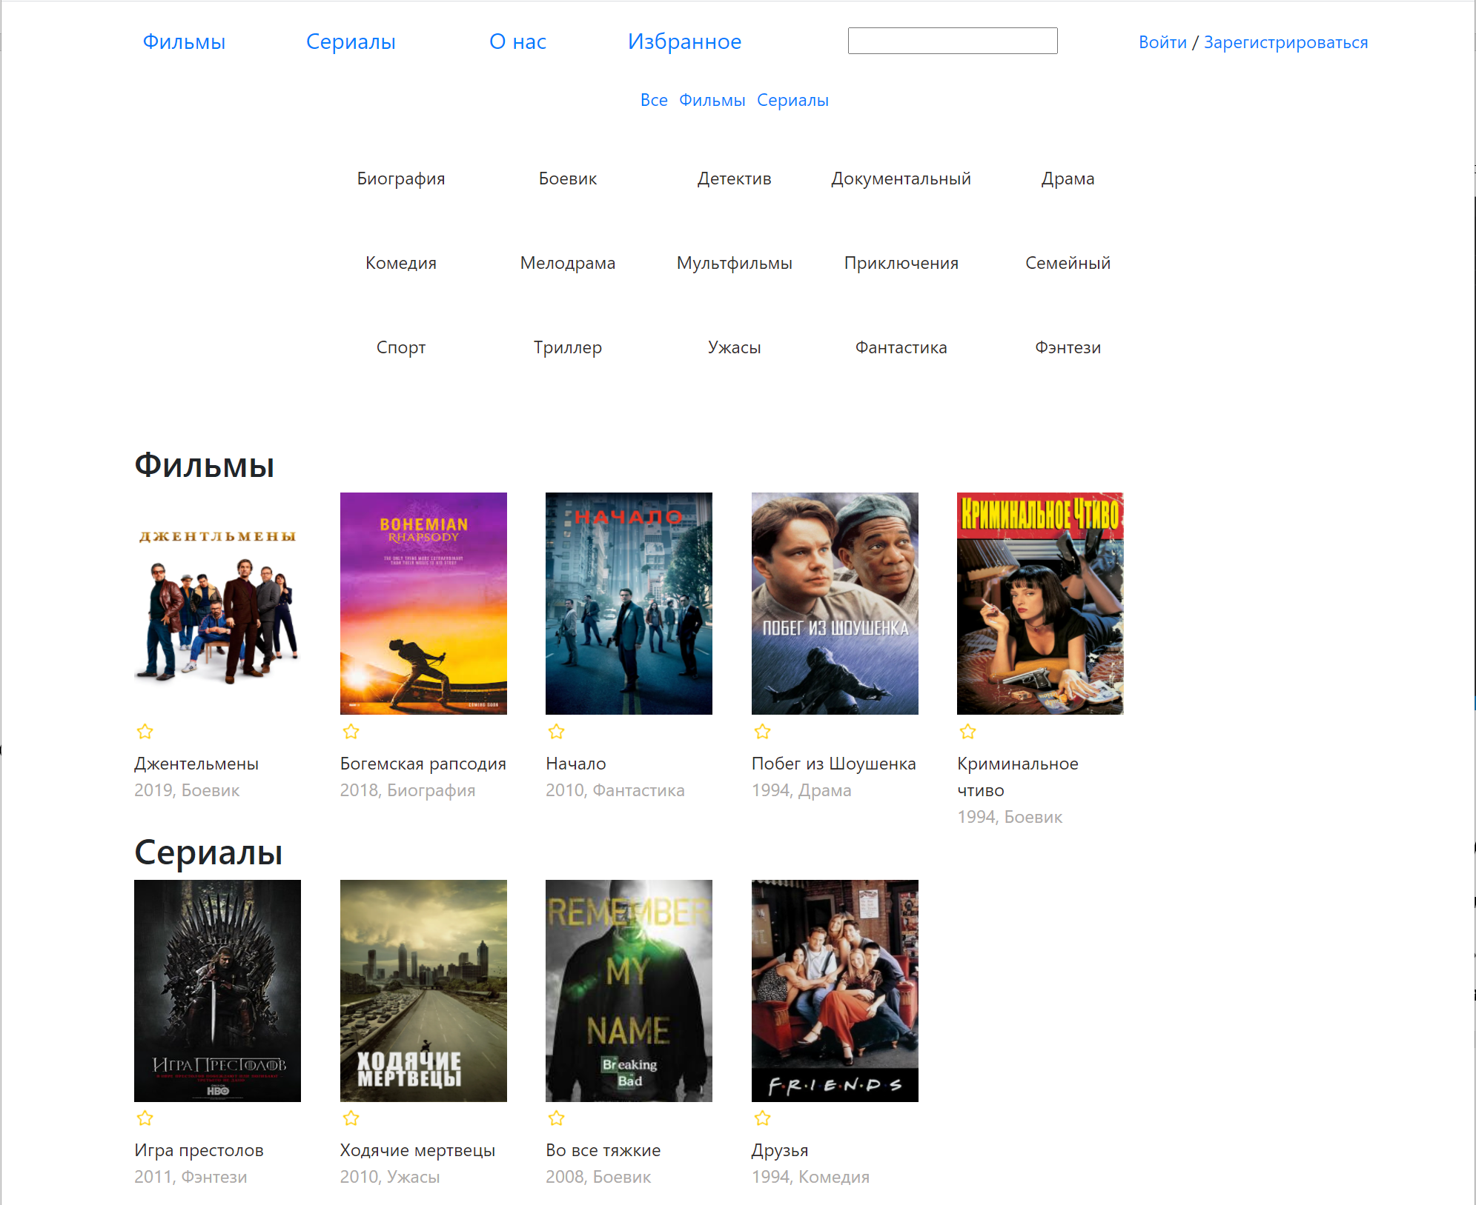

# Описание проекта

Далее будут представлены функции проекта, доступные гостям, зарегистрированным пользователям и администратору.

## Описание сайта

Этот раздел содержит информацию о функциях, доступных гостям и зарегистрированным пользователям. Справа от функции, в скобках, будет указано, кому данная функция доступна:

* Гость
* Зарегистрированный пользователь
* Администратор

**Список функций**

**Просмотр фильмов**(Гость, Зарегистрированный пользователь)

Гости и зарегистрированные пользователи имеют возможность посмотреть фильм.

Для просмотра фильма:

* Выберите фильм и нажмите на его изображение или название



* Вы будете перенаправлены на страницу фильма. На ней будет информация о фильме – название, пользовательский рейтинг фильма, описание и видеоплеер.

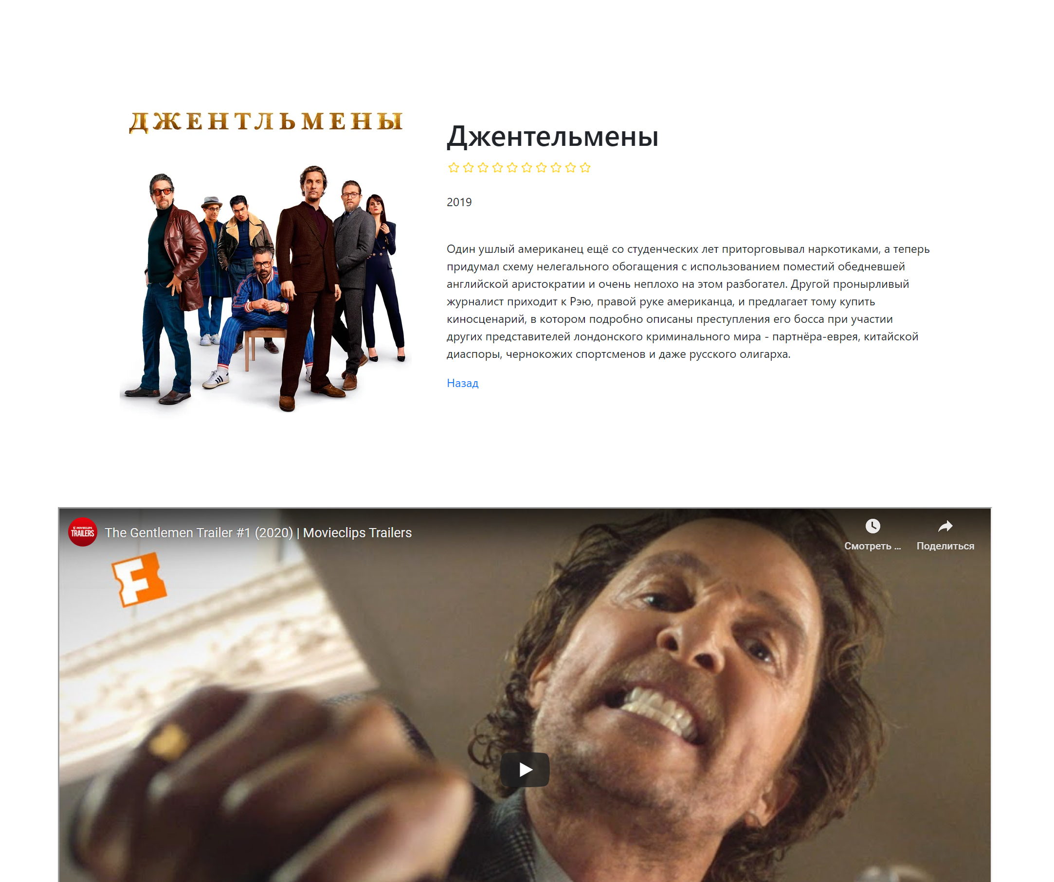

* Для просмотра нажмите на видеоплеер. Чтобы вернуться на предыдущую страницу нажмите кнопку «Назад» под описанием фильма



**Просмотр сериалов**(Гость, Зарегистрированный пользователь)

Гости и зарегистрированные пользователи имеют возможность посмотреть фильм.

Для просмотра сериала:

* Выберите сериал и нажмите на его изображение или название

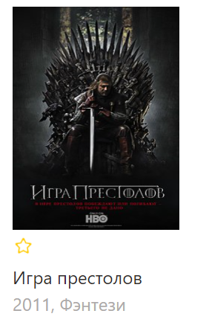

* Вы будете перенаправлены на страницу с сезонами. Нажмите на изображение или название сезона, чтобы перейти к списку серий. Нажмите «Назад», чтобы вернуться на предыдущую страницу

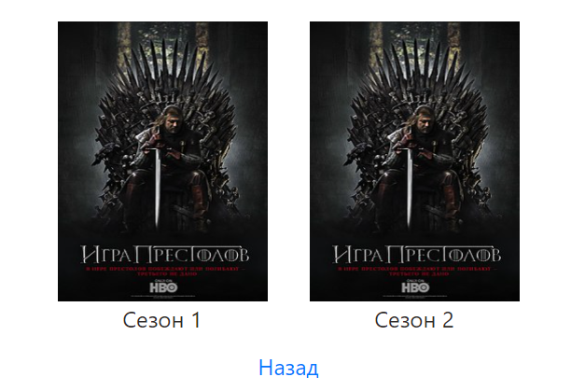

* Выберите одну из представленых серий, нажав на ее изображение или название
* Вы перейдете на страницу серии. Для просмотра нажмите на видеолеер. Чтобы вернуться на предыдущую страницу, нажмите кнопку «Назад»

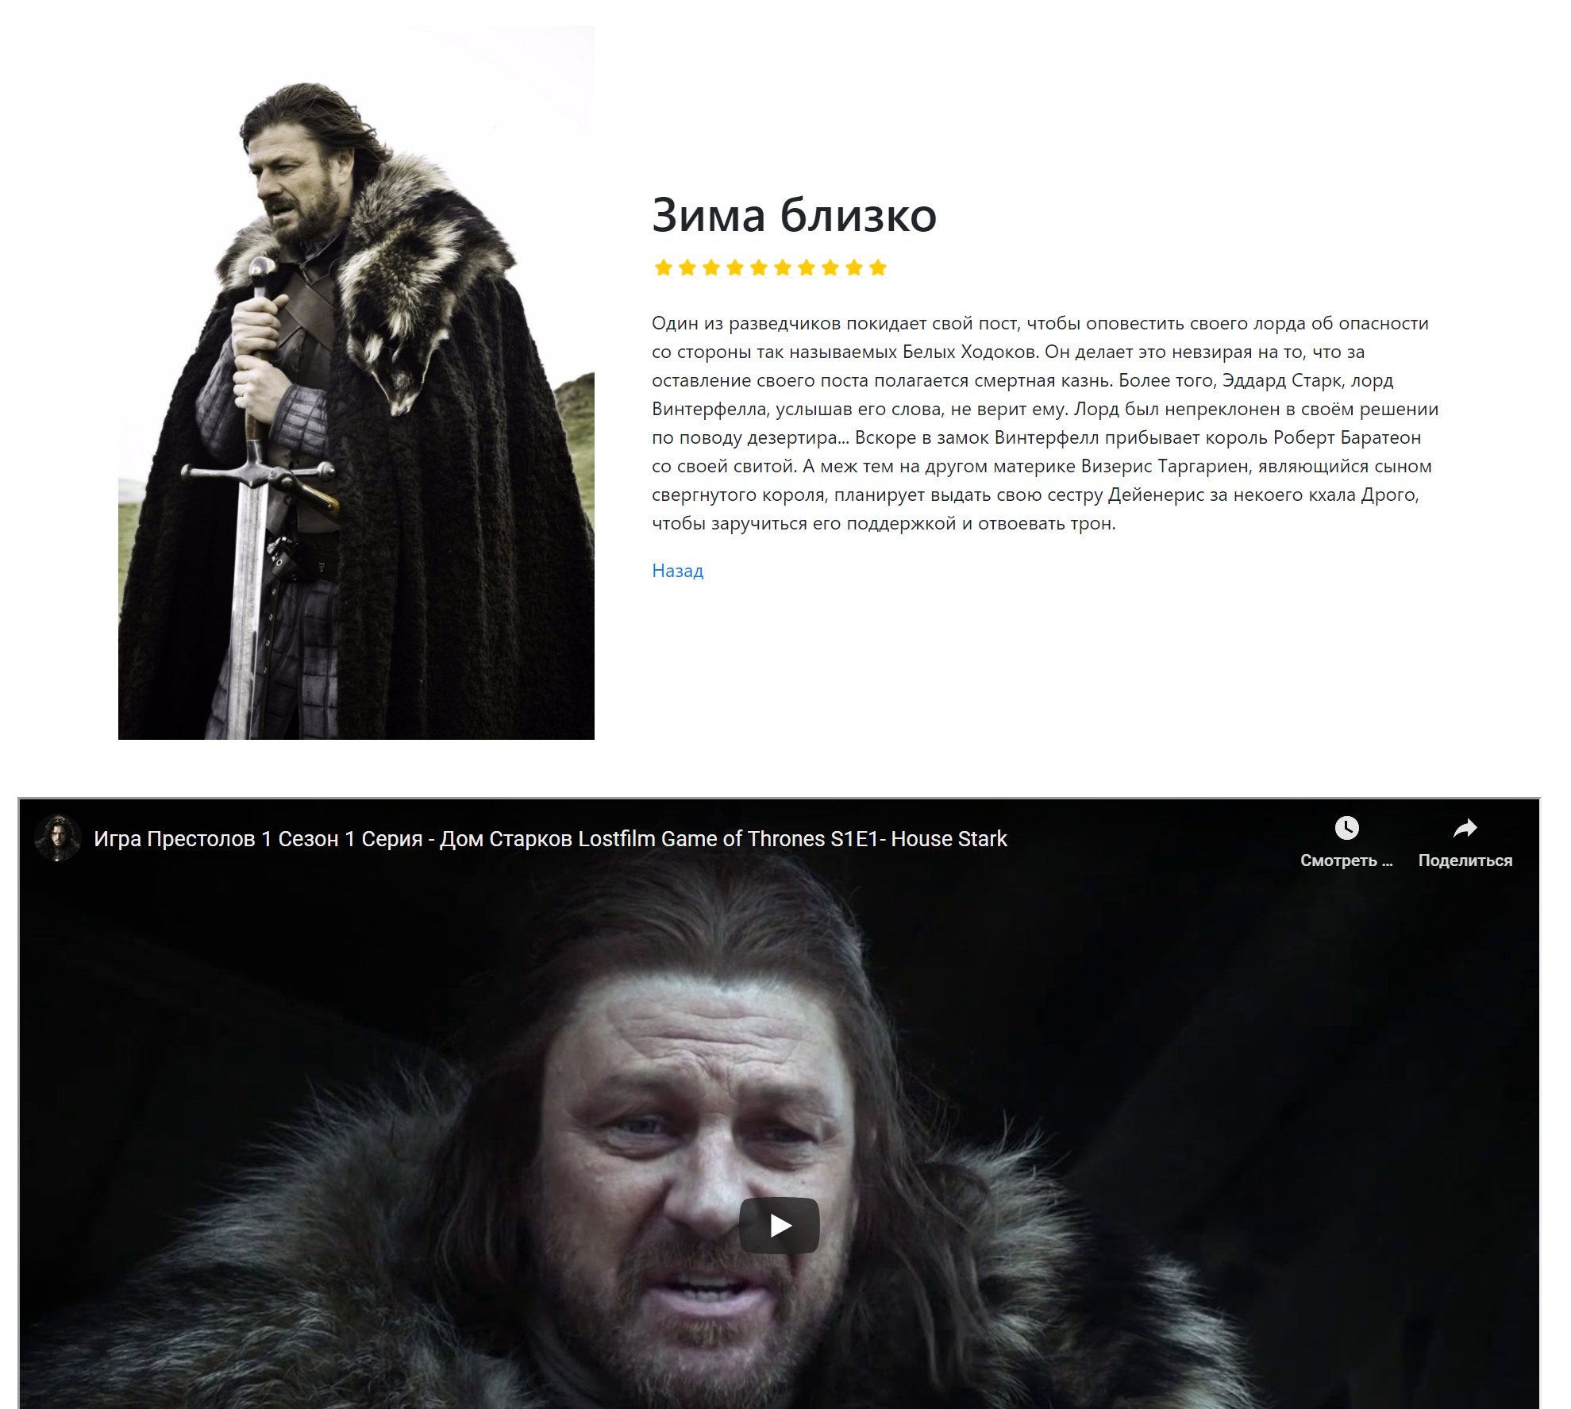

### Панель администратора(Dashboard)

## База данных

# Заключение

# Используемая литература